

Универсальный шаблон сварщика

УШС-2 ЭЛИТЕСТ

ПАСПОРТ

- Назначение

Универсальный шаблон сварщика УШС-2 ЭЛИТЕСТ изготовлен в соответствии с
ТУ 3936-034-96651179-2016 и предназначен для визуального контроля катетов угловых швов в тавровых, нахлесточных и угловых соединениях. Помимо выточек, соответствующих размерам катетов, на каждой пластине шаблона нанесена линейка, что позволяет измерять толщину детали и притупление кромки, а также фиксировать длину дефектов. Кольцо, соединяющее пластины, обеспечивает необходимую степень свободы для использования каждой пластиной отдельно, без раскрепления общей связки, что ускоряет процесс контроля.
- Технические и метрологические характеристики
Таблица 2.1
Наименование параметра | Значение
Материал | нержавеющая сталь
Габаритные размеры, мм | 91 × 22 × 4
Масса, не более, грамм | 65
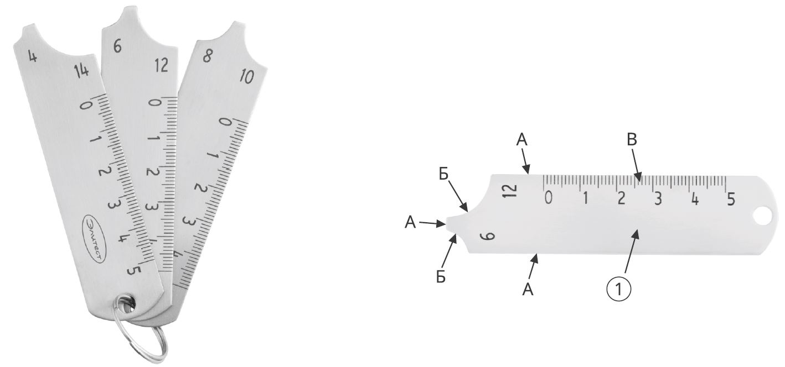
Набор пластин Пластина
Рисунок 1 – Общий вид универсального шаблона сварщика УШС-2 ЭЛИТЕСТ
1 – пластина; А– установочные грани; Б – грани для определения катета;
В – измерительная шкала
Таблица 2.2
Параметр пластины | Единица измерения | Диапазон измерения шкалы | Цена деления шкалы | Погрешность измерения
Выточки | мм | 4×4; 6×6; 8×8; 10×10; 12×12; 14×14 | – | ±0,20
Шкала | мм | 0–50,0 | 1,0 | ±0,15
- Условия эксплуатации
Таблица 3.1
Наименование параметра | Значение
Температура окружающего воздуха, °С | −40 ÷ +45
Относительная влажность воздуха (при температуре +25 °С), %, не более | 80
- Комплектность поставки
Таблица 4.1
Наименование | Количество
Универсальный шаблон сварщика УШС-2 ЭЛИТЕСТ | 1 шт.
Чехол | 1 шт.
Паспорт | 1 экз.

- Транспортирование и хранение
  - Транспортирование изделия производится в соответствии с ГОСТ 13762-86 в крытых транспортных средствах, всеми видами транспорта, в соответствии с правилами перевозки грузов, действующими на каждом виде транспорта.
  - В части воздействия климатических факторов внешней среды хранение должно осуществляться по условиям 1 в соответствии с ГОСТ 15150-69.
  - Хранение производится в складских помещениях, защищающих от воздействия атмосферных осадков, при отсутствии в воздухе паров кислот, щелочей и других химически активных веществ.
- Сведения об утилизации
  - В составе материалов, применяемых в изделии, не содержатся драгоценные материалы.
  - Утилизация изделия должна производиться в соответствии с ГОСТ Р 55838-2013, а также руководствуясь Федеральными законами № 89-ФЗ от 24.06.1998 г. «Об отходах производства и потребления» и № 7-ФЗ от 10.01.2002 г. «Об охране окружающей среды».
- Метрологическое обеспечение измерений
- Периодичность и порядок метрологического обеспечения устанавливается нормативно-технической и эксплуатационной документацией, а также потребителем, в зависимости от условий и интенсивности эксплуатации, но не реже одного раза в 12 месяцев.
- Условия эксплуатации
8.1 Не допускать ударов и падений шаблона во избежание повреждений.
8.2 Не проводить рабочими плоскостями шаблона по контролируемым поверхностям.
8.3 По окончании работ протереть шаблон сухой салфеткой и положить в чехол.

9 СВИДЕТЕЛЬСТВО О ПРИЕМКЕ
Универсальный шаблон сварщика УШС-2 ЭЛИТЕСТ ____________
^{наименование} ^{заводской номер}
изготовлен в соответствии с ТУ 3936-034-96651179-2016 и признан годным к эксплуатации.
______________________  ^{личная подпись}  ______________________ МП  ^{число, месяц, год} | ____________________  ^{расшифровка подписи}

10 ГАРАНТИИ ИЗГОТОВИТЕЛЯ
Предприятие-изготовитель гарантирует соответствие универсального шаблона сварщика УШС-2 ЭЛИТЕСТ требованиям ТУ 3936-034-96651179-2016 при соблюдении потребителем условий и правил эксплуатации, транспортирования и хранения.
Гарантийный срок эксплуатации 12 месяцев с момента отгрузки покупателю.
11 Информация об изготовителе
ООО «Арион», ИНН 5260177584
адрес: 603093, Россия, г. Нижний Новгород, ул. Родионова, д. 134, литер А, помещение 3.
т/ф: 8 800 511-01-14, 8 (831) 434-96-41
e-mail: xrs@xrs.ru сайт: арион.рф
